LAPORAN TUGAS BESAR
PEMROGRAMAN BERBASIS OBJEK
IFB-202

SISTEM PELAYANAN DONOR DARAH MASYARAKAT

Untuk memenuhi tugas mata kuliah IFB-202 Pemrograman Berbasis Objek

Disusun oleh:
Kelompok 5
Adi Nugraha 152024105
Abdul Latief Putra Tuasamu 152024124
Resa Aulia A 152024128
Dila Amelisa S 152024158

Dosen pengampu : Dr. Uung Ungkawa, S.T., M.T.

PROGRAM STUDI INFORMATIKA
FAKULTAS TEKNOLOGI INDUSTRI
INSTITUT TEKNOLOGI NASIONAL
BANDUNG
2026

KATA PENGANTAR

Puji dan syukur penulis panjatkan ke hadirat Tuhan Yang Maha Esa atas segala rahmat dan karunia-Nya, sehingga penulis dapat menyelesaikan laporan tugas besar yang berjudul "Sistem Pelayanan Donor Darah Masyarakat" dengan baik dan tepat waktu.
Penyusunan laporan ini bertujuan untuk memenuhi salah satu tugas pada mata kuliah Pemrograman Berorientasi Objek, sekaligus sebagai bentuk pemahaman penulis dalam menerapkan teknologi informatika untuk mendukung pelayanan masyarakat di bidang pelayanan masyarakat. Laporan ini membahas mengenai perancangan dan implementasi sistem manajemen donor darah berbasis web yang dapat membantu dalam pengelolaan data donor, pemantauan kebutuhan darah, serta proses pendaftaran donor secara online. Melalui sistem ini diharapkan pelayanan donor darah dapat dilakukan dengan lebih efektif, efisien, dan terorganisir.
Dalam proses penyusunan laporan ini, penulis menyadari bahwa penyelesaiannya tidak terlepas dari dukungan, bimbingan, serta ilmu yang telah diberikan selama proses perkuliahan. Oleh karena itu, penulis mengucapkan terima kasih yang sebesar-besarnya kepada Bapak Dr. Uung Ungkawa, S.T., M.T. selaku dosen pengampu mata kuliah yang telah memberikan arahan, penjelasan, dan ilmu pengetahuan selama kegiatan pembelajaran berlangsung, sehingga penulis dapat menyelesaikan laporan ini dengan baik.
Penulis menyadari bahwa laporan ini masih jauh dari sempurna. Oleh karena itu, penulis sangat mengharapkan kritik dan saran yang bersifat membangun guna penyempurnaan di masa yang akan datang. Penulis berharap laporan ini dapat memberikan manfaat serta menambah wawasan bagi para pembaca.

Bandung, April 2026

Penulis

DAFTAR ISI

KATA PENGANTAR
DAFTAR ISI
BAB I PENDAHULUAN
1.1 Latar Belakang
1.2 Rumusan Masalah
1.3 Tujuan Penelitian
1.4 Manfaat Penelitian
BAB II LANDASAN TEORI
2.1 Object-Oriented Programming (OOP)
2.2 Encapsulation
2.3 Inheritance
2.4 Polymorphism
2.5 Abstraction
2.6 Bahasa Pemrograman Java
2.7 Spring Boot
2.8 Spring Data JPA
2.9 REST API
2.10 Database (MySQL)
2.11 Deployment
BAB III PERANCANGAN SISTEM
3.1 Studi Kasus
3.2 Fitur Aplikasi
3.3 Desain Database
3.4 Desain OOP & Rancangan API
3.5 Rancangan REST API
BAB IV IMPLEMENTASI SISTEM
4.1 Implementasi Entity
4.2 Implementasi Repository
4.3 Implementasi Service
4.4 Implementasi Controller
4.5 Implementasi REST API
4.6 Implementasi Layered Architecture
4.7 Implementasi Exception Handling
4.8 Hasil Implementasi Sistem
4.9 Tampilan Antarmuka Sistem
BAB V DEPLOYMENT DAN CLOUDFLARE TUNNEL
5.1 Tujuan Deployment
5.2 Arsitektur Deployment Sistem
5.3 Persiapan Deployment
5.4 Menjalankan Aplikasi Spring Boot
5.5 Konfigurasi Database
5.6 Implementasi Cloudflare Tunnel
5.7 URL Publik Sistem
5.8 Hasil Deployment
5.9 Evaluasi Deployment
DAFTAR PUSTAKA

BAB I
PENDAHULUAN

1.1 Latar Belakang
Perkembangan teknologi informasi dan komunikasi saat ini telah memberikan dampak yang signifikan dalam berbagai bidang, termasuk dalam bidang pelayanan kesehatan. Pemanfaatan teknologi digital memungkinkan berbagai proses pelayanan dapat dilakukan secara lebih cepat, tepat, dan efisien. Salah satu bidang yang memerlukan perhatian khusus adalah sistem pelayanan donor darah, yang hingga saat ini masih menghadapi berbagai kendala dalam pengelolaan data dan informasi.
Ketersediaan darah merupakan kebutuhan penting dalam pelayanan medis, terutama dalam kondisi darurat maupun tindakan medis tertentu. Namun, dalam praktiknya, masih sering terjadi ketidakseimbangan antara ketersediaan dan permintaan darah. Hal ini disebabkan oleh kurangnya sistem informasi yang terintegrasi antara pendonor, pihak rumah sakit, dan masyarakat yang membutuhkan darah.
Proses pencarian donor darah saat ini masih banyak dilakukan secara manual, seperti melalui media sosial atau komunikasi langsung, sehingga informasi tidak selalu tersampaikan secara cepat dan tepat. Selain itu, pencatatan data donor, riwayat donor, dan stok darah juga masih dilakukan secara konvensional, sehingga rentan terhadap kesalahan dan kehilangan data.
Berdasarkan permasalahan tersebut, diperlukan suatu sistem yang dapat membantu mengelola proses donor darah secara terstruktur dan efisien. Oleh karena itu, dibangunlah sebuah sistem berbasis web yang diberi nama "Sistem Pelayanan Donor Darah Masyarakat". Sistem ini dirancang menggunakan bahasa pemrograman Java dengan framework Spring Boot dan menerapkan konsep Object-Oriented Programming (OOP). Sistem ini menggunakan REST API sebagai media komunikasi data dan MySQL sebagai database penyimpanan.
1.2 Rumusan Masalah
Berdasarkan latar belakang tersebut, maka rumusan masalah dalam penelitian ini adalah sebagai berikut:
1. Bagaimana merancang sistem manajemen donor darah berbasis web yang dapat meningkatkan pelayanan masyarakat menggunakan bahasa pemrograman Java dengan konsep OOP?
2. Bagaimana mengelola data donor dan kebutuhan darah secara terstruktur dalam sistem?
3. Bagaimana menyediakan fitur pendaftaran donor darah secara online?
4. Bagaimana menyajikan informasi ketersediaan dan kebutuhan darah secara efektif?
5. Bagaimana menerapkan konsep Object-Oriented Programming (OOP) dalam pengembangan sistem?
1.3 Tujuan Penelitian
Adapun tujuan dari penelitian ini adalah sebagai berikut:
1. Merancang dan membangun sistem manajemen donor darah berbasis web menggunakan bahasa pemrograman Java dengan framework Spring Boot.
2. Mengelola data donor, stok darah, dan permintaan darah secara terstruktur menggunakan database MySQL.
3. Menyediakan fitur pendaftaran donor darah secara online bagi masyarakat.
4. Menyajikan informasi ketersediaan stok darah dan kebutuhan darah secara real-time kepada masyarakat.
5. Menerapkan konsep Object-Oriented Programming (OOP), seperti Encapsulation, Inheritance, Polymorphism, dan Abstraction dalam pengembangan sistem.
1.4 Manfaat Penelitian
Manfaat yang diharapkan dari penelitian ini adalah:
1. Memudahkan masyarakat dalam mendaftarkan diri sebagai pendonor darah secara online.
2. Membantu pengelola stok darah dalam memantau ketersediaan darah secara real-time.
3. Mempercepat proses pencarian donor darah saat dibutuhkan.
4. Meningkatkan efisiensi pengelolaan data donor dan permintaan darah.
5. Memberikan kontribusi dalam penerapan konsep OOP pada pengembangan aplikasi berbasis web.

BAB II
LANDASAN TEORI

2.1 Object-Oriented Programming (OOP)
Object-Oriented Programming (OOP) merupakan paradigma pemrograman yang berorientasi pada objek. Dalam OOP, program dibangun berdasarkan objek-objek yang saling berinteraksi satu sama lain. Setiap objek memiliki atribut (data) dan method (fungsi) yang merepresentasikan karakteristik dan perilaku dari objek tersebut. OOP didasarkan pada empat konsep utama, yaitu Encapsulation, Inheritance, Polymorphism, dan Abstraction.
Dalam pengembangan Sistem Pelayanan Donor Darah Masyarakat, konsep OOP diterapkan pada seluruh lapisan sistem, mulai dari pembuatan entity, service, repository, hingga controller. Setiap komponen sistem direpresentasikan sebagai objek yang memiliki tanggung jawab spesifik.
2.2 Encapsulation
Encapsulation adalah konsep OOP yang membungkus data dan method dalam satu kesatuan (class) serta menyembunyikan detail implementasi dari luar. Pada Java, encapsulation diterapkan menggunakan access modifier seperti private, protected, dan public. Data diakses melalui getter dan setter method.
Pada sistem ini, encapsulation diterapkan pada setiap Entity class dengan mendeklarasikan atribut sebagai private dan menyediakan getter serta setter untuk mengakses data tersebut. Hal ini bertujuan untuk menjaga keamanan data dan mencegah modifikasi data secara langsung.
2.3 Inheritance
Inheritance (pewarisan) adalah konsep di mana suatu class dapat mewarisi atribut dan method dari class lain. Class yang mewarisi disebut subclass, sedangkan class yang diwarisi disebut superclass. Inheritance memungkinkan penggunaan ulang kode dan pembentukan hierarki class.
Pada sistem ini, inheritance diterapkan menggunakan class BaseEntity yang berisi atribut umum seperti createdAt dan updatedAt, yang kemudian diwarisi oleh entity lainnya seperti User, Donor, dan BloodStock.
2.4 Polymorphism
Polymorphism memungkinkan suatu method memiliki banyak bentuk (banyak implementasi) tergantung pada objek yang memanggilnya. Dalam Java, polymorphism dapat dicapai melalui method overriding dan method overloading.
Pada sistem ini, polymorphism diterapkan pada layer Service, di mana method seperti save() dan update() memiliki perilaku yang berbeda tergantung pada entity yang diproses.
2.5 Abstraction
Abstraction adalah konsep OOP yang menyembunyikan kompleksitas implementasi dan hanya menampilkan fungsionalitas utama kepada pengguna. Abstraction dapat diimplementasikan menggunakan abstract class atau interface dalam Java.
Pada sistem ini, abstraction diterapkan dengan membuat interface service yang mendefinisikan kontrak method, kemudian implementasinya dibuat pada class service implementation. Pengguna (controller) hanya perlu memanggil method tanpa perlu mengetahui detail implementasinya.
2.6 Bahasa Pemrograman Java
Java adalah bahasa pemrograman berorientasi objek yang dikembangkan oleh Sun Microsystems pada tahun 1995. Java bersifat platform-independent, artinya program Java dapat dijalankan di berbagai sistem operasi tanpa perlu mengubah kode sumber. Java menggunakan konsep Write Once, Run Anywhere (WORA). Java banyak digunakan dalam pengembangan aplikasi enterprise, aplikasi mobile (Android), dan aplikasi berbasis web.
Pada sistem ini, Java digunakan sebagai bahasa pemrograman utama dengan menggunakan JDK versi 17. Java digunakan untuk membangun REST API server menggunakan framework Spring Boot.
2.7 Spring Boot
Spring Boot adalah framework pengembangan aplikasi berbasis Java yang menyediakan konfigurasi otomatis dan kemudahan dalam pembuatan aplikasi berbasis Spring. Spring Boot memungkinkan pengembang untuk membuat aplikasi yang siap produksi dengan cepat tanpa perlu melakukan konfigurasi yang rumit.
Spring Boot digunakan sebagai framework utama dalam pengembangan sistem ini karena menyediakan berbagai fitur seperti dependency injection, embedded server (Tomcat), keamanan, dan dukungan terhadap pembuatan REST API.
2.8 Spring Data JPA
Spring Data JPA adalah bagian dari Spring Framework yang menyediakan abstraksi untuk mengakses database menggunakan Java Persistence API (JPA). Dengan Spring Data JPA, pengembang dapat melakukan operasi CRUD (Create, Read, Update, Delete) tanpa perlu menulis query SQL secara manual.
Pada sistem ini, Spring Data JPA digunakan untuk mengelola entity dan repository yang berhubungan dengan database MySQL. Setiap entity merepresentasikan tabel dalam database, sedangkan repository menyediakan method untuk mengakses data.
2.9 REST API
REST (Representational State Transfer) API adalah arsitektur komunikasi data berbasis HTTP yang banyak digunakan dalam pengembangan aplikasi berbasis web. REST API menggunakan metode HTTP seperti GET, POST, PUT, dan DELETE untuk melakukan operasi data.
Pada sistem ini, REST API digunakan sebagai jembatan komunikasi antara frontend dan backend. Seluruh data dikirimkan dalam format JSON melalui endpoint REST yang telah ditentukan.
2.10 Database (MySQL)
MySQL adalah sistem manajemen database relasional (RDBMS) yang bersifat open-source dan banyak digunakan dalam pengembangan aplikasi web. MySQL menggunakan SQL (Structured Query Language) sebagai bahasa untuk mengelola data.
Pada sistem ini, MySQL digunakan sebagai database utama untuk menyimpan seluruh data, termasuk data pengguna, data donor, stok darah, permintaan darah, lokasi donor, dan pengaduan masyarakat.
2.11 Deployment
Deployment adalah proses penerapan aplikasi yang telah selesai dikembangkan ke lingkungan server agar dapat diakses oleh pengguna. Deployment mencakup proses build aplikasi, konfigurasi server, dan pengaturan jaringan agar aplikasi dapat diakses secara online.
Pada sistem ini, deployment dilakukan menggunakan Cloudflare Tunnel untuk memberikan akses publik terhadap aplikasi yang berjalan pada server lokal tanpa perlu konfigurasi port forwarding yang rumit.

BAB III
PERANCANGAN SISTEM

3.1 Studi Kasus
Studi kasus dalam pengembangan sistem ini adalah pengelolaan pelayanan donor darah pada suatu instansi pelayanan kesehatan. Saat ini proses pendaftaran donor, pencatatan stok darah, dan permintaan darah masih dilakukan secara manual. Melalui sistem ini, seluruh proses tersebut dapat dilakukan secara digital dan terintegrasi.
Sistem ini dirancang untuk melayani tiga peran pengguna utama, yaitu:
1. Admin: Bertanggung jawab mengelola data master, memverifikasi donor, dan memantau stok darah.
2. Petugas/Warga: Dapat mendaftar sebagai donor, melihat stok darah, dan mengajukan permintaan darah.
3. Superadmin: Memiliki akses penuh terhadap seluruh fitur sistem, termasuk manajemen pengguna dan konfigurasi sistem.
3.2 Fitur Aplikasi
Sistem Pelayanan Donor Darah Masyarakat memiliki fitur-fitur utama sebagai berikut:
Fitur Autentikasi Pengguna
Fitur ini memungkinkan pengguna untuk melakukan registrasi dan login ke dalam sistem. Setiap pengguna memiliki peran (role) yang menentukan hak akses terhadap fitur-fitur yang tersedia.
Fitur Manajemen Data Donor
Fitur ini digunakan untuk mengelola data pendonor darah, termasuk pendaftaran donor baru, pembaruan data donor, dan riwayat donor.
Fitur Pengelolaan Lokasi Donor Darah
Fitur ini memungkinkan admin untuk menambahkan, mengubah, dan menghapus lokasi pelaksanaan donor darah.
Fitur Manajemen Stok Darah
Fitur ini digunakan untuk memantau ketersediaan stok darah berdasarkan golongan darah di setiap lokasi.
Fitur Permintaan Darah
Fitur ini memungkinkan pengguna untuk mengajukan permintaan darah. Sistem akan mengecek ketersediaan stok dan memberikan status permintaan.
Fitur Pengaduan Masyarakat
Fitur ini memungkinkan masyarakat untuk menyampaikan pengaduan atau keluhan terkait pelayanan donor darah.
Fitur Riwayat Pelayanan
Fitur ini menampilkan riwayat pelayanan yang telah dilakukan oleh pengguna, termasuk riwayat donor dan riwayat permintaan darah.
3.3 Desain Database
Database sistem ini terdiri dari beberapa tabel utama yang saling berelasi. Berikut adalah struktur tabel-tabel yang digunakan:
Tabel Users
Tabel Users menyimpan data pengguna sistem. Field yang terdapat pada tabel ini meliputi id_user, name, email, password, role, dan phone.
Tabel Donor
Tabel Donor menyimpan data pendonor darah. Field yang terdapat pada tabel ini meliputi id_donor, user_id (FK ke Users), nama_ayah, nama_ibu, gender, golongan_darah, dan alamat.
Tabel Lokasi
Tabel Lokasi menyimpan data lokasi pelaksanaan donor darah. Field yang terdapat pada tabel ini meliputi id_location, name, address, city, latitude, dan longitude.
Tabel Stok Darah
Tabel Stok Darah menyimpan data stok darah berdasarkan golongan darah di setiap lokasi. Field yang terdapat pada tabel ini meliputi id_stock, location_id (FK ke Lokasi), blood_type, dan quantity.
Tabel Request Darah
Tabel Request Darah menyimpan data permintaan darah dari pengguna. Field yang terdapat pada tabel ini meliputi id_request, user_id (FK ke Users), location_id (FK ke Lokasi), blood_type, quantity, status, dan created_at.
Tabel Riwayat Pelayanan
Tabel Riwayat Pelayanan menyimpan data riwayat pelayanan yang telah dilakukan. Field yang terdapat pada tabel ini meliputi id_history, request_id (FK ke Request Darah), status, dan updated_at.
Tabel Komplain
Tabel Komplain menyimpan data pengaduan dari masyarakat. Field yang terdapat pada tabel ini meliputi id_complaint, user_id (FK ke Users), message, status, dan created_at.
Tabel Donasi
Tabel Donasi menyimpan data aktivitas donor darah yang dilakukan. Field yang terdapat pada tabel ini meliputi id_donation, donor_id (FK ke Donor), location_id (FK ke Lokasi), donation_date, quantity, dan notes.
3.4 Desain OOP & Rancangan API
Sistem ini dibangun dengan menerapkan konsep OOP. Berikut adalah struktur class utama yang digunakan:
Entity Class
Entity class merupakan class yang merepresentasikan tabel dalam database. Setiap entity diberi anotasi @Entity dan memiliki relasi antar entity menggunakan anotasi @OneToOne, @OneToMany, dan @ManyToOne. Entity utama meliputi User, Donor, Location, BloodStock, BloodRequest, Donation, Complaint, dan ServiceHistory.
Repository Interface
Repository interface merupakan interface yang digunakan untuk mengakses data dari database. Repository menggunakan Spring Data JPA dengan memperluas (extends) JpaRepository. Setiap entity memiliki repository masing-masing.
Service Class
Service class merupakan class yang berisi logika bisnis sistem. Service menjadi perantara antara controller dan repository. Setiap operasi data akan melalui service untuk dilakukan validasi dan pemrosesan sebelum disimpan ke database.
Controller Class
Controller class merupakan class yang bertugas menangani request dari client melalui REST API. Controller menerima request HTTP, memprosesnya melalui service, dan mengembalikan response dalam format JSON.
3.5 Rancangan REST API
Berikut adalah rancangan REST API yang digunakan dalam sistem:
1. Users API
Method | URL | Parameter | Deskripsi
GET | /api/users | - | Mengambil semua data user
GET | /api/users/{id} | id | Detail user
POST | /api/users | body JSON (name, email, password) | Menambahkan user baru
PUT | /api/users/{id} | id + body | Update data user
DELETE | /api/users/{id} | id | Hapus user

2. Donor API
Method | URL | Parameter | Deskripsi
GET | /api/donor | - | Mengambil semua data donor
GET | /api/donor/{id} | id | Detail donor
POST | /api/donor | body JSON | Menambahkan data donor
PUT | /api/donor/{id} | id + body | Update data donor
DELETE | /api/donor/{id} | id | Hapus data donor

3. Donation API
Method | URL | Parameter | Deskripsi
GET | /api/donation | - | Mengambil semua data donasi
GET | /api/donation/{id} | id | Detail donasi
POST | /api/donation | body JSON | Menambahkan data donasi darah
GET | /api/donation/donor/{id} | donorId | Riwayat donasi per donor

4. Request Darah API
Method | URL | Parameter | Deskripsi
GET | /api/request | - | Mengambil semua permintaan darah
GET | /api/request/{id} | id | Detail request
POST | /api/request | body JSON | Membuat permintaan darah
PUT | /api/request/{id} | id + status | Update status request
DELETE | /api/request/{id} | id | Menghapus request

5. Location API
Method | URL | Parameter | Deskripsi
GET | /api/location | - | Mengambil semua lokasi
GET | /api/location/{id} | id | Detail lokasi
POST | /api/location | body JSON | Menambahkan lokasi
PUT | /api/location/{id} | id + body | Update lokasi
DELETE | /api/location/{id} | id | Hapus lokasi

6. Stock Darah API
Method | URL | Parameter | Deskripsi
GET | /api/stock | - | Melihat semua stok darah
GET | /api/stock/{id} | id | Detail stok
PUT | /api/stock/{id} | id + jumlah | Update stok darah

7. Complaint API
Method | URL | Parameter | Deskripsi
GET | /api/complaint | - | Mengambil semua keluhan
POST | /api/complaint | body JSON | Menambahkan keluhan
DELETE | /api/complaint/{id} | id | Menghapus keluhan

8. Service History API
Method | URL | Parameter | Deskripsi
GET | /api/history | - | Mengambil riwayat pelayanan
GET | /api/history/{id} | id | Detail riwayat
POST | /api/history | body JSON | Menambahkan riwayat
GET | /api/history/request/{id} | requestId | Riwayat berdasarkan request

Users: Pada entitas User, endpoint digunakan untuk mengelola data akun yang berperan sebagai pengguna sistem. Melalui GET /api/users, sistem dapat menampilkan seluruh data user, sedangkan GET /api/users/{id} digunakan untuk melihat detail user tertentu. Proses penambahan user baru dilakukan melalui POST /api/users dengan mengirimkan data seperti nama, email, dan password. Entitas ini menjadi dasar karena berhubungan dengan peran pengguna dalam sistem.
Donor: Pada entitas Donor, endpoint digunakan untuk mengelola data pendonor darah yang terdaftar dalam sistem. Endpoint GET /api/donor digunakan untuk menampilkan seluruh data donor, sedangkan GET /api/donor/{id} digunakan untuk melihat detail donor berdasarkan ID tertentu. Penambahan data donor dilakukan melalui POST /api/donor dengan mengirimkan informasi seperti golongan darah, alamat, jenis kelamin, dan data pendukung lainnya.
Donation: Pada entitas Donation, endpoint digunakan untuk mencatat aktivitas donor darah yang dilakukan oleh pendonor. Endpoint GET /api/donation berfungsi untuk menampilkan seluruh data donasi, sedangkan GET /api/donation/{donor} digunakan untuk melihat riwayat donor berdasarkan ID pendonor. Proses pencatatan donor dilakukan melalui POST /api/donation, di mana sistem akan menyimpan data donasi sekaligus memperbarui stok darah sesuai dengan jumlah yang didonorkan.
Lokasi: Pada entitas Lokasi, endpoint digunakan untuk mengelola data tempat pelaksanaan donor darah. Endpoint GET /api/lokasi digunakan untuk menampilkan seluruh lokasi yang tersedia, sedangkan GET /api/lokasi/{id} digunakan untuk melihat detail lokasi tertentu. Penambahan lokasi baru dilakukan melalui POST /api/lokasi, sementara pembaruan data lokasi seperti alamat atau koordinat dilakukan melalui PUT /api/lokasi/{id}.
Request Darah: Pada entitas Request Darah, endpoint digunakan untuk menangani permintaan darah dari pengguna atau instansi. Endpoint GET /api/requestdarah berfungsi untuk mengambil seluruh data permintaan, sedangkan GET /api/requestdarah/{id} digunakan untuk melihat detail permintaan tertentu. Untuk membuat permintaan baru digunakan POST /api/requestdarah, di mana sistem akan melakukan pengecekan stok darah dan menentukan status awal apakah dapat diproses atau masih pending.

BAB IV
IMPLEMENTASI SISTEM

4.1 Implementasi Entity
Entity merupakan class yang digunakan untuk merepresentasikan tabel pada database. Setiap entity dibuat menggunakan anotasi @Entity dari Spring Data JPA sehingga dapat terhubung langsung dengan tabel pada database MySQL.
Pada Sistem Pelayanan Donor Darah Masyarakat terdapat beberapa entity utama yaitu User, Donor, Location, BloodRequest, BloodStock, Donation, Complaint, dan ServiceHistory. Masing-masing entity memiliki atribut yang sesuai dengan struktur tabel pada database serta relasi antar entity menggunakan anotasi seperti @OneToOne, @OneToMany, dan @ManyToOne.
Implementasi entity bertujuan untuk mempermudah proses penyimpanan, pengambilan, dan pengelolaan data pada sistem.
4.2 Implementasi Repository
Repository digunakan sebagai lapisan akses data yang berfungsi menghubungkan aplikasi dengan database. Pada sistem ini digunakan Spring Data JPA sehingga proses pengolahan data dapat dilakukan tanpa menuliskan query SQL secara manual.
Beberapa repository yang digunakan antara lain UserRepository, DonorRepository, LocationRepository, BloodRequestRepository, BloodStockRepository, DonationRepository, ComplaintRepository, dan ServiceHistoryRepository. Melalui repository, sistem dapat melakukan operasi Create, Read, Update, dan Delete (CRUD) terhadap data yang tersimpan pada database.
4.3 Implementasi Service
Service merupakan lapisan yang berfungsi menjalankan logika bisnis sistem. Service bertindak sebagai penghubung antara Controller dan Repository.
Pada sistem ini terdapat beberapa service seperti UserService, DonorService, DonationService, BloodRequestService, BloodStockService, ComplaintService, ServiceHistoryService, dan LocationService. Proses seperti validasi data, pengolahan data donor, pembaruan stok darah, serta pengelolaan status pelayanan dilakukan pada layer service sebelum data disimpan ke database.
4.4 Implementasi Controller
Controller berfungsi menerima request dari client dan mengirimkan response kembali kepada pengguna melalui REST API.
Pada sistem ini digunakan beberapa controller seperti UserController, DonorController, DonationController, BloodRequestController, BloodStockController, ComplaintController, ServiceHistoryController, dan LocationController. Setiap controller menggunakan anotasi @RestController dan @RequestMapping untuk mengatur endpoint yang tersedia pada sistem.
4.5 Implementasi REST API
REST API digunakan sebagai media komunikasi antara client dan server menggunakan protokol HTTP. Metode yang digunakan pada sistem meliputi:
1. GET digunakan untuk mengambil data.
2. POST digunakan untuk menambahkan data.
3. PUT digunakan untuk memperbarui data.
4. DELETE digunakan untuk menghapus data.
Beberapa endpoint utama yang digunakan antara lain: /api/users, /api/donor, /api/donation, /api/request, /api/location, /api/stock, /api/complaint, dan /api/history.
Pengujian endpoint dilakukan menggunakan aplikasi Postman untuk memastikan setiap fitur berjalan dengan baik.
4.6 Implementasi Layered Architecture
Sistem Pelayanan Donor Darah Masyarakat menerapkan konsep Layered Architecture yang terdiri dari beberapa lapisan yaitu Controller Layer, Service Layer, Repository Layer, dan Database Layer.
Controller Layer bertugas menerima request dari pengguna. Service Layer bertugas menjalankan logika bisnis aplikasi. Repository Layer berfungsi mengakses database menggunakan Spring Data JPA. Sedangkan Database Layer digunakan untuk menyimpan seluruh data sistem.
Dengan penerapan Layered Architecture, kode program menjadi lebih terstruktur, mudah dikembangkan, serta mempermudah proses pemeliharaan aplikasi.
4.7 Implementasi Exception Handling
Exception Handling digunakan untuk menangani kesalahan yang terjadi selama proses eksekusi aplikasi sehingga sistem tetap dapat berjalan dengan baik.
Pada sistem ini digunakan mekanisme try-catch dan custom exception untuk menangani berbagai kondisi kesalahan seperti data tidak ditemukan, input tidak valid, serta kesalahan saat proses penyimpanan data ke database.
Dengan adanya Exception Handling, sistem dapat memberikan pesan kesalahan yang lebih jelas kepada pengguna dan mencegah terjadinya crash pada aplikasi.
4.8 Hasil Implementasi Sistem
Setelah seluruh komponen sistem berhasil diimplementasikan, aplikasi dapat menjalankan seluruh fitur utama yang telah dirancang. Fitur tersebut meliputi autentikasi pengguna, manajemen data donor, pengelolaan lokasi donor darah, manajemen stok darah, permintaan darah, pengaduan masyarakat, riwayat pelayanan, serta pencatatan aktivitas donor darah.
Implementasi yang dilakukan menggunakan Spring Boot, Spring Data JPA, REST API, dan MySQL berhasil mendukung kebutuhan sistem secara keseluruhan. Seluruh modul dapat saling berinteraksi dengan baik dan mampu menjalankan proses bisnis sesuai dengan perancangan yang telah dibuat.
4.9 Tampilan Antarmuka Sistem
Berikut adalah hasil tangkapan layar dari sistem yang telah berjalan:
4.9.1 Halaman Login
Halaman login merupakan halaman awal yang muncul ketika pengguna mengakses aplikasi. Pengguna dapat memasukkan email dan password untuk masuk ke dalam sistem. Tersedia pula akun demo untuk memudahkan pengujian.
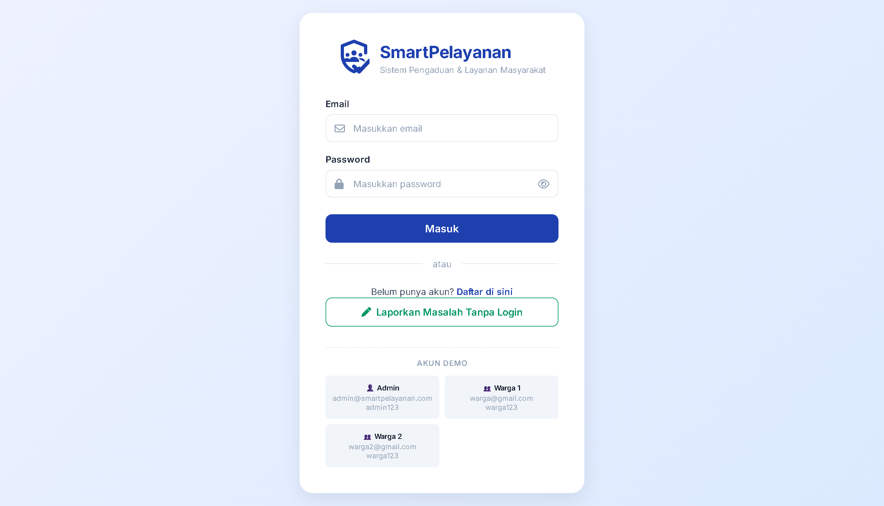
Gambar: Halaman Login SmartPelayanan
4.9.2 Halaman Register
Halaman register digunakan oleh pengguna baru untuk mendaftarkan akun ke dalam sistem.
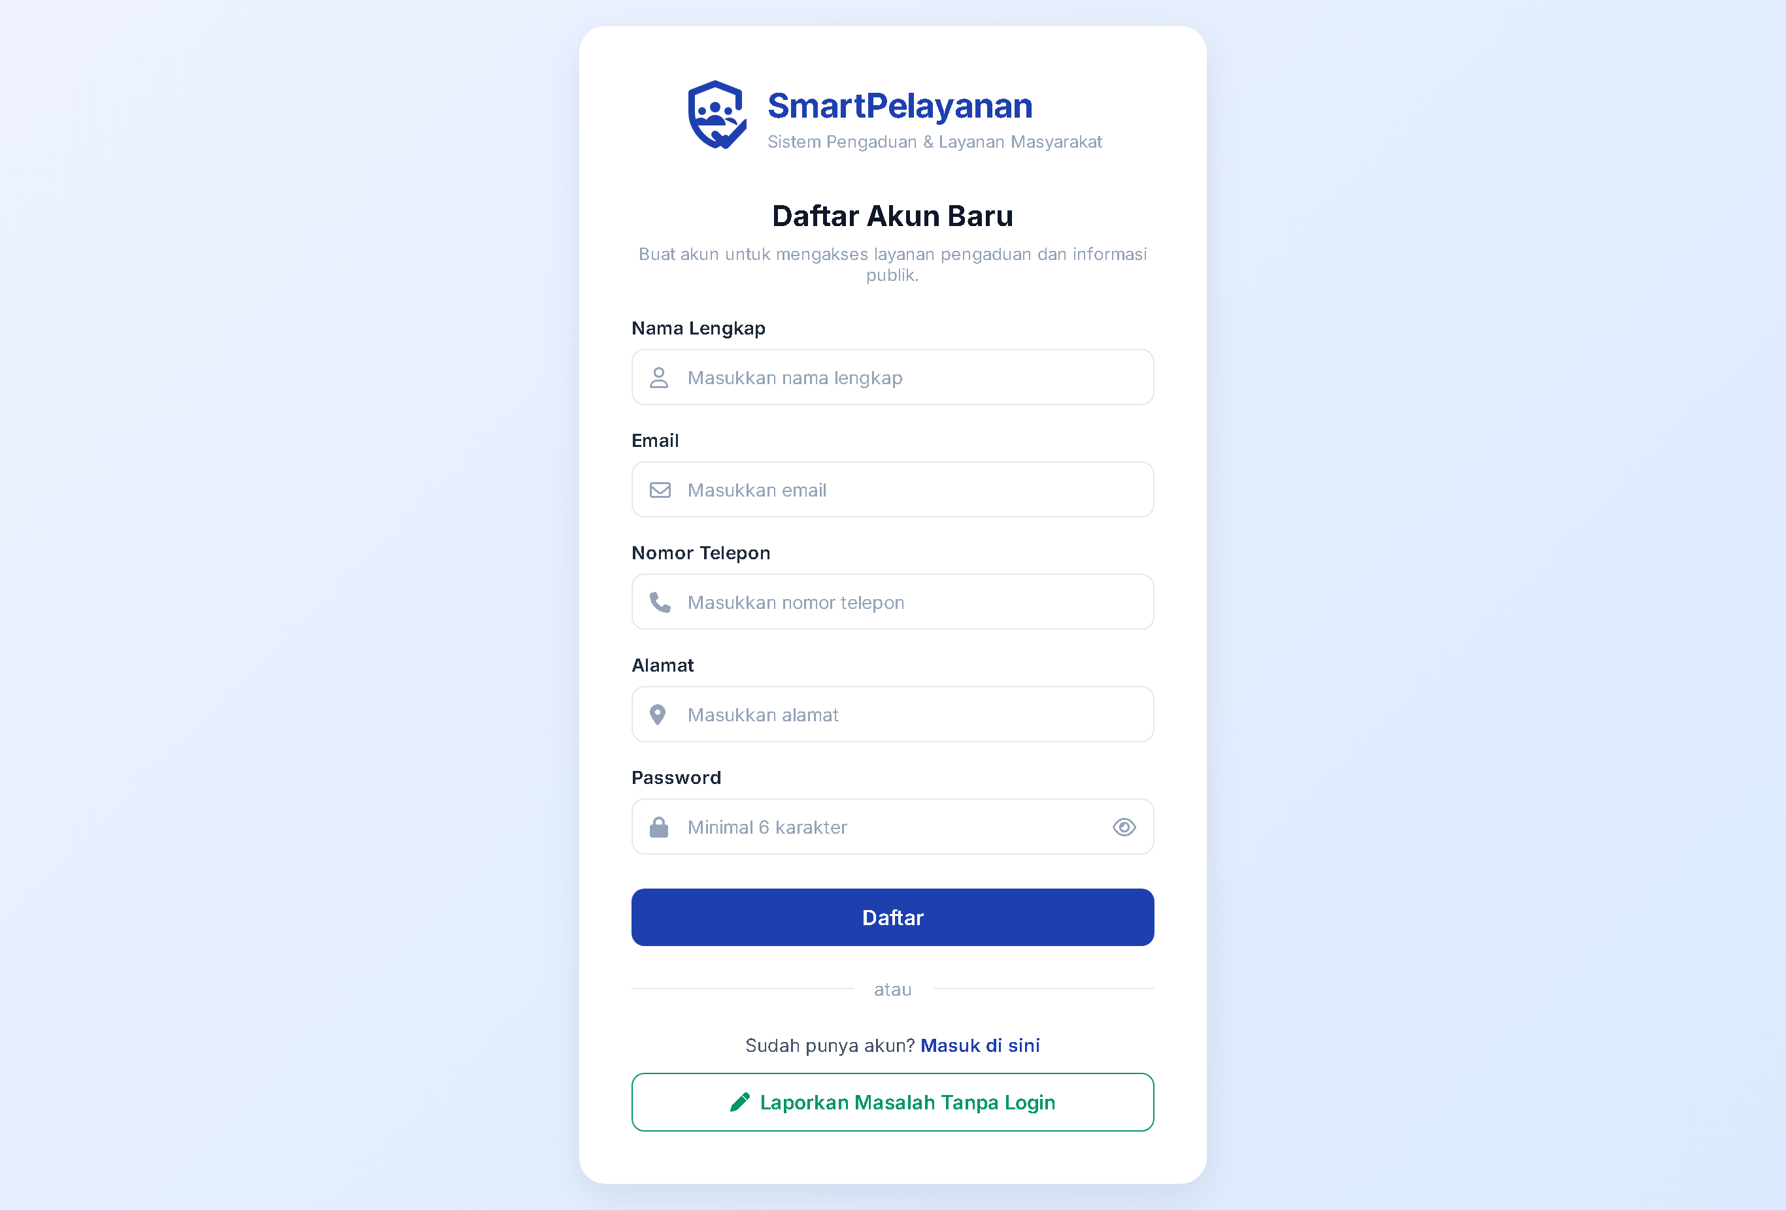
Gambar: Halaman Registrasi Pengguna
4.9.3 Halaman Pengaduan Publik
Halaman ini memungkinkan masyarakat untuk melaporkan masalah atau memberikan pengaduan tanpa perlu login terlebih dahulu.
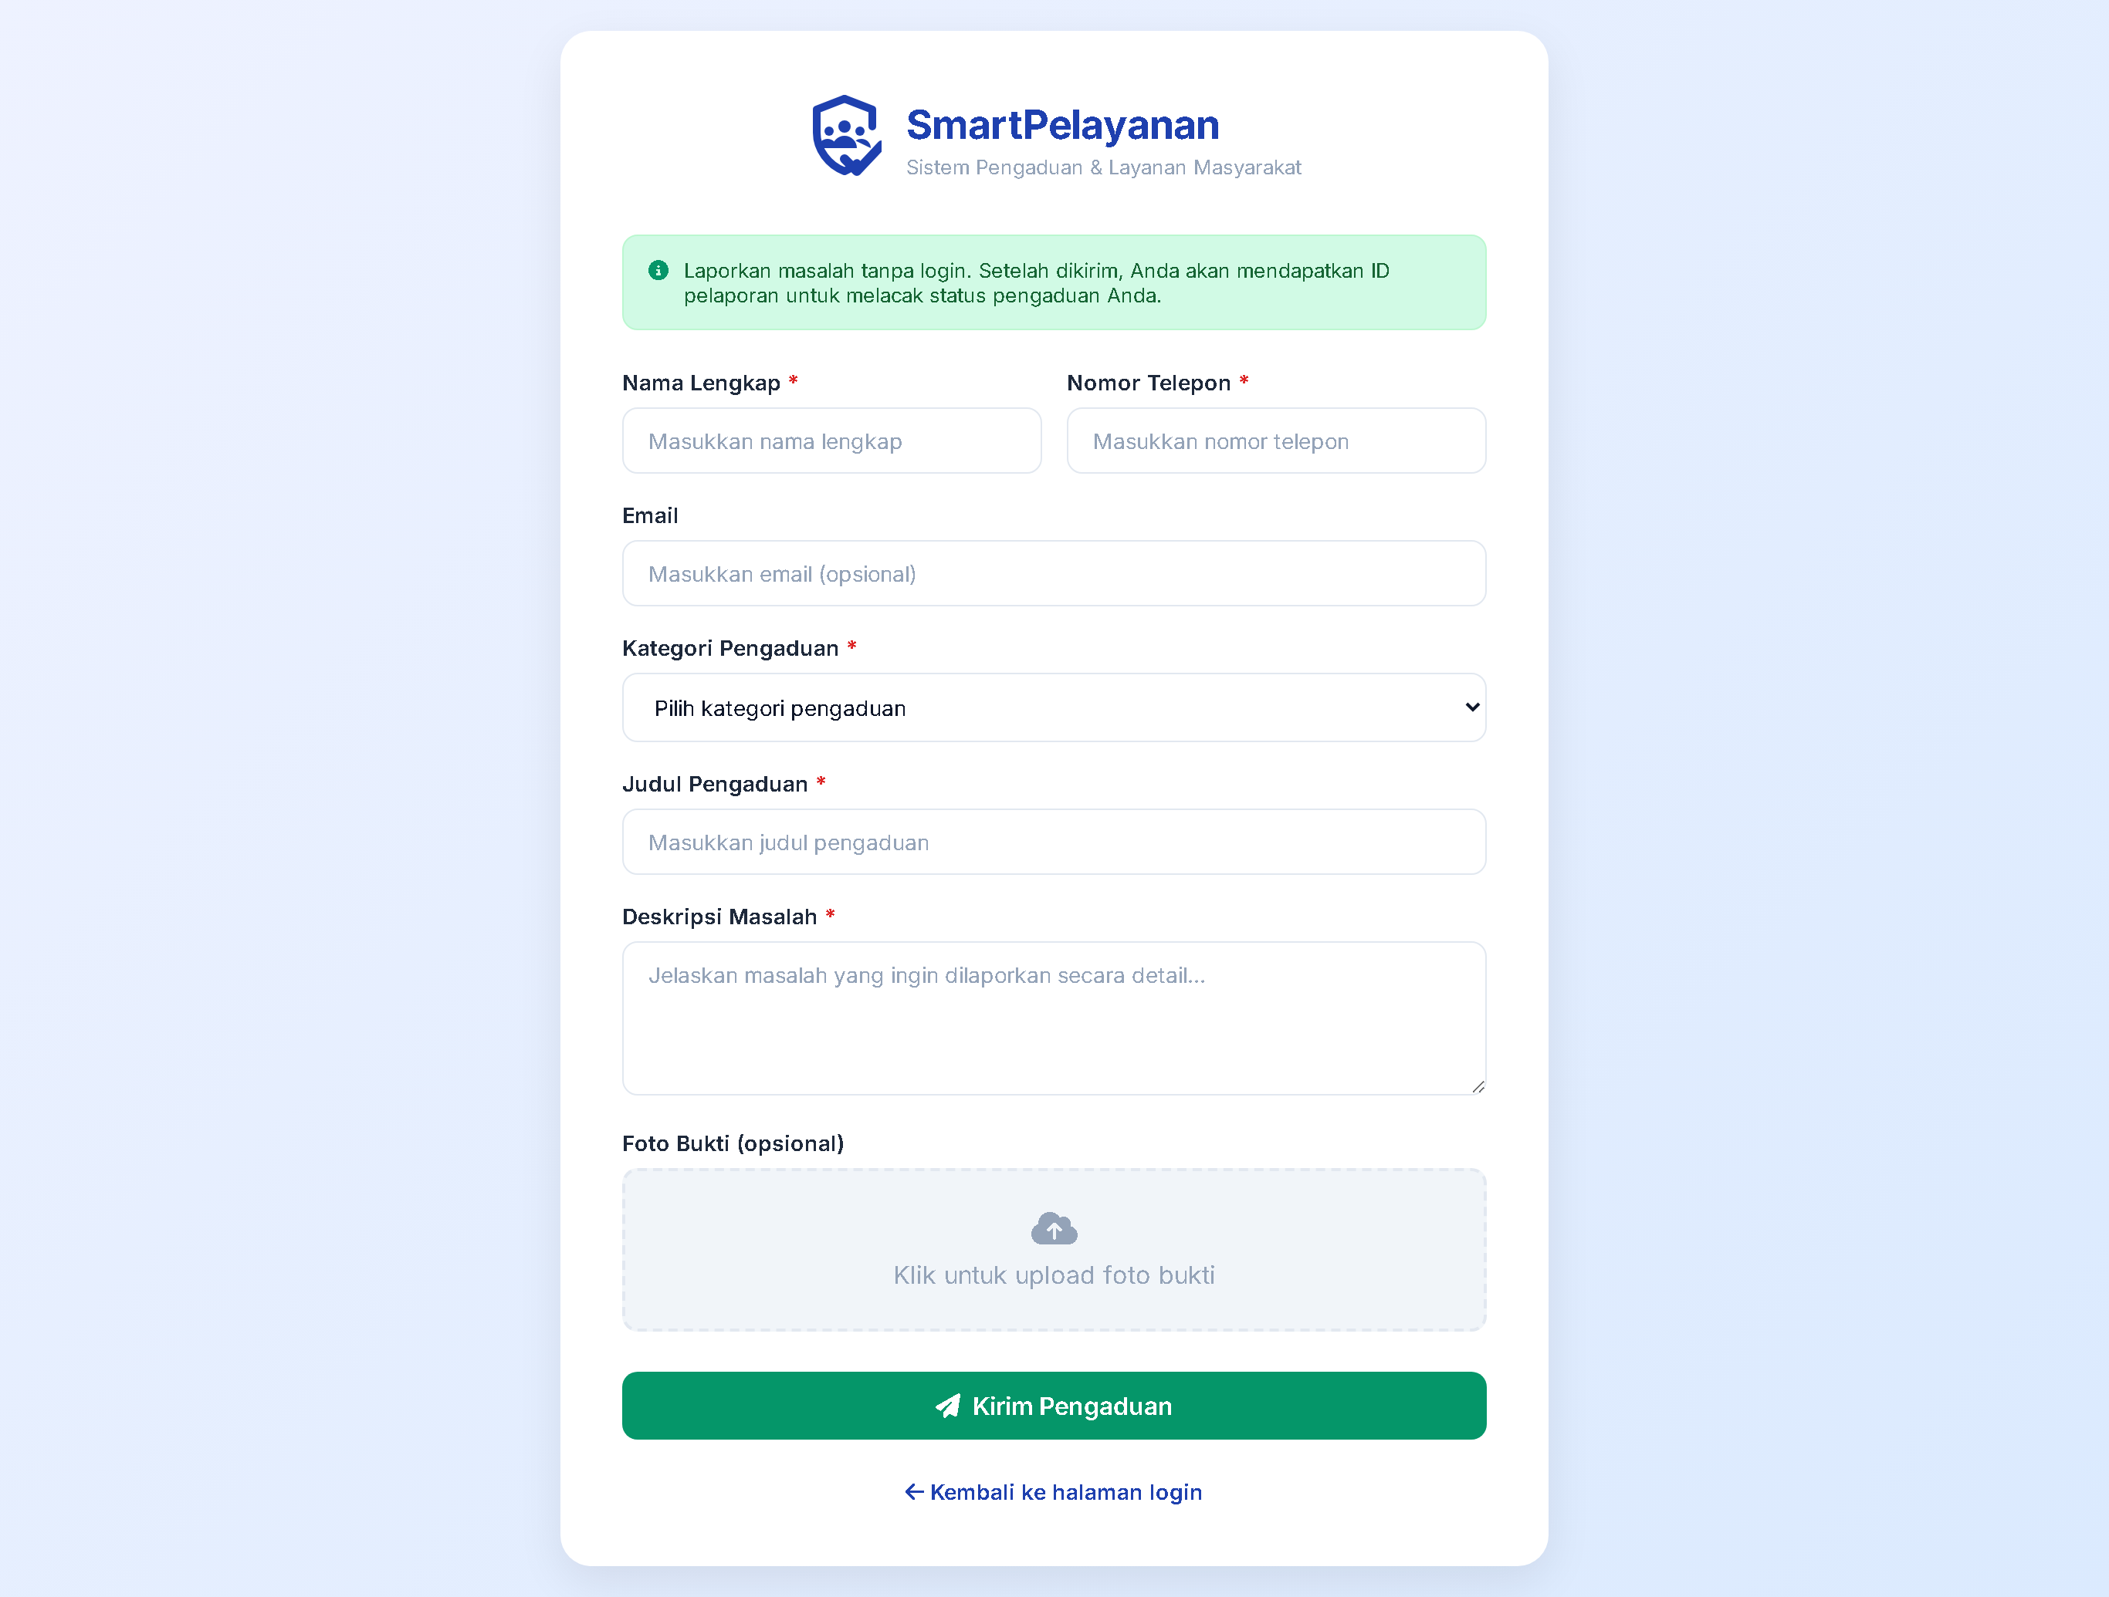
Gambar: Halaman Pengaduan Tanpa Login
4.9.4 Dashboard Admin
Dashboard admin menampilkan ringkasan data sistem seperti jumlah pengaduan, layanan administrasi, dan notifikasi.
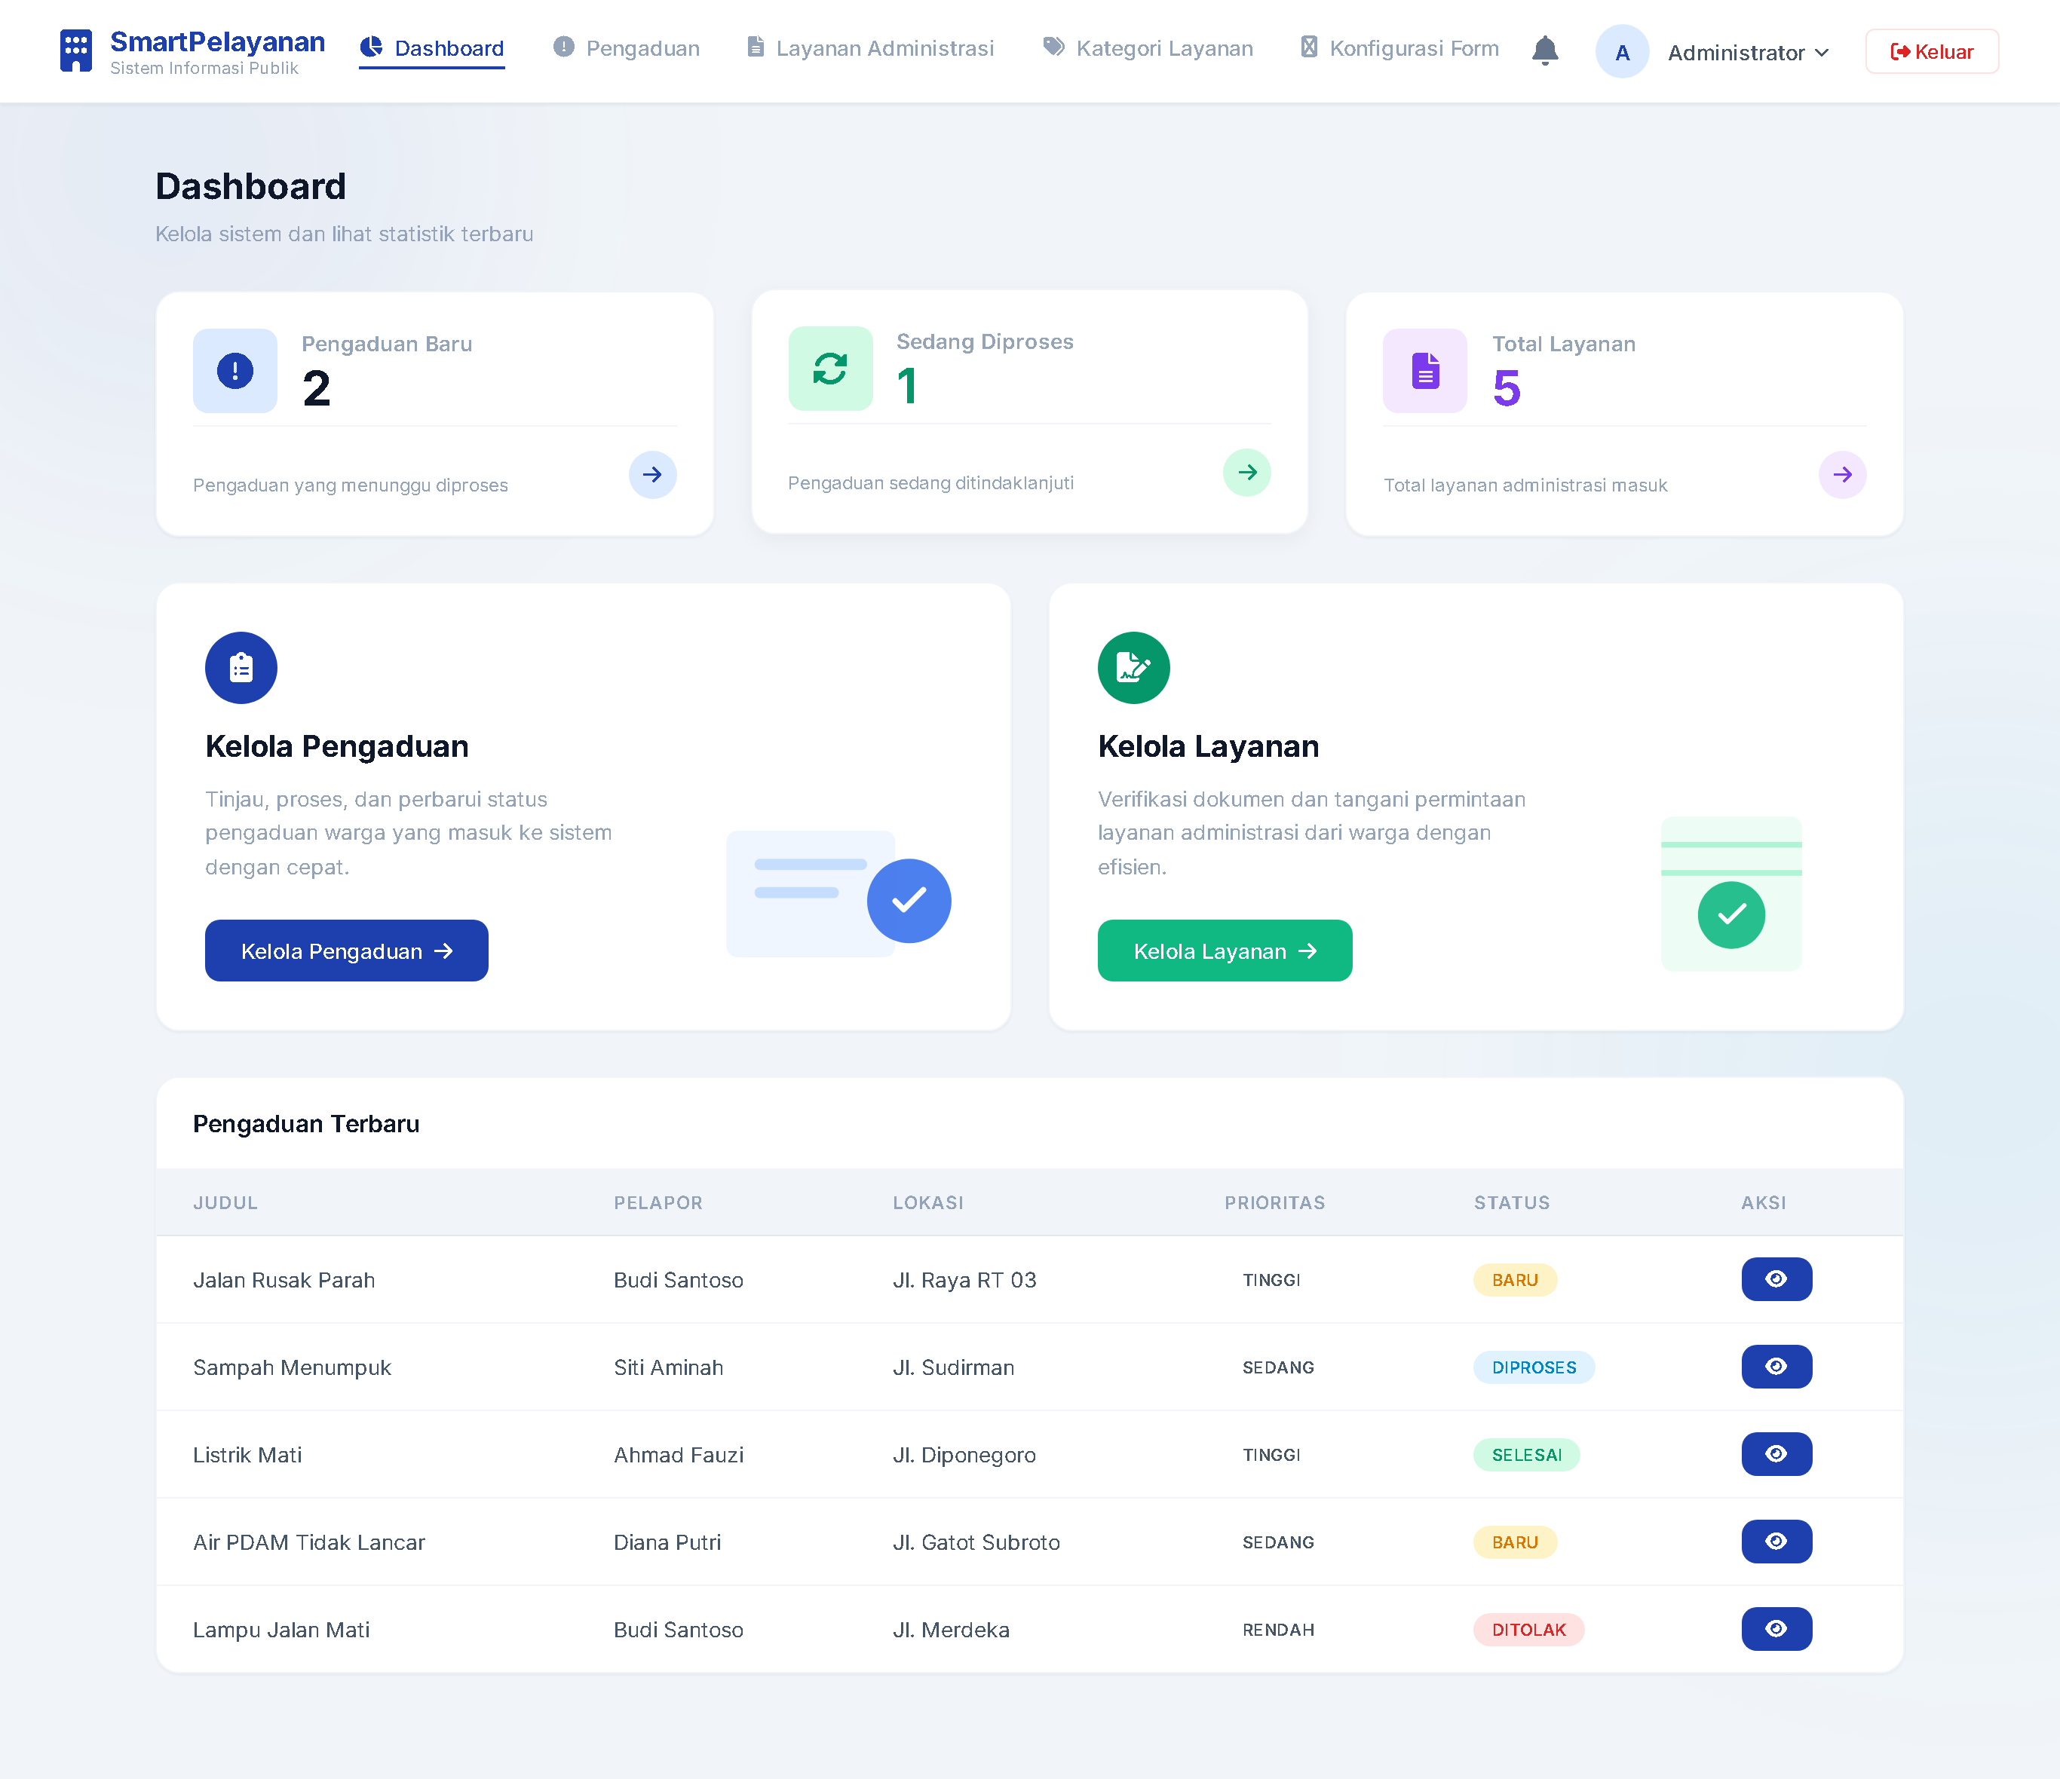
Gambar: Dashboard Admin
4.9.5 Dashboard Superadmin
Dashboard superadmin memberikan akses penuh terhadap seluruh fitur manajemen sistem.
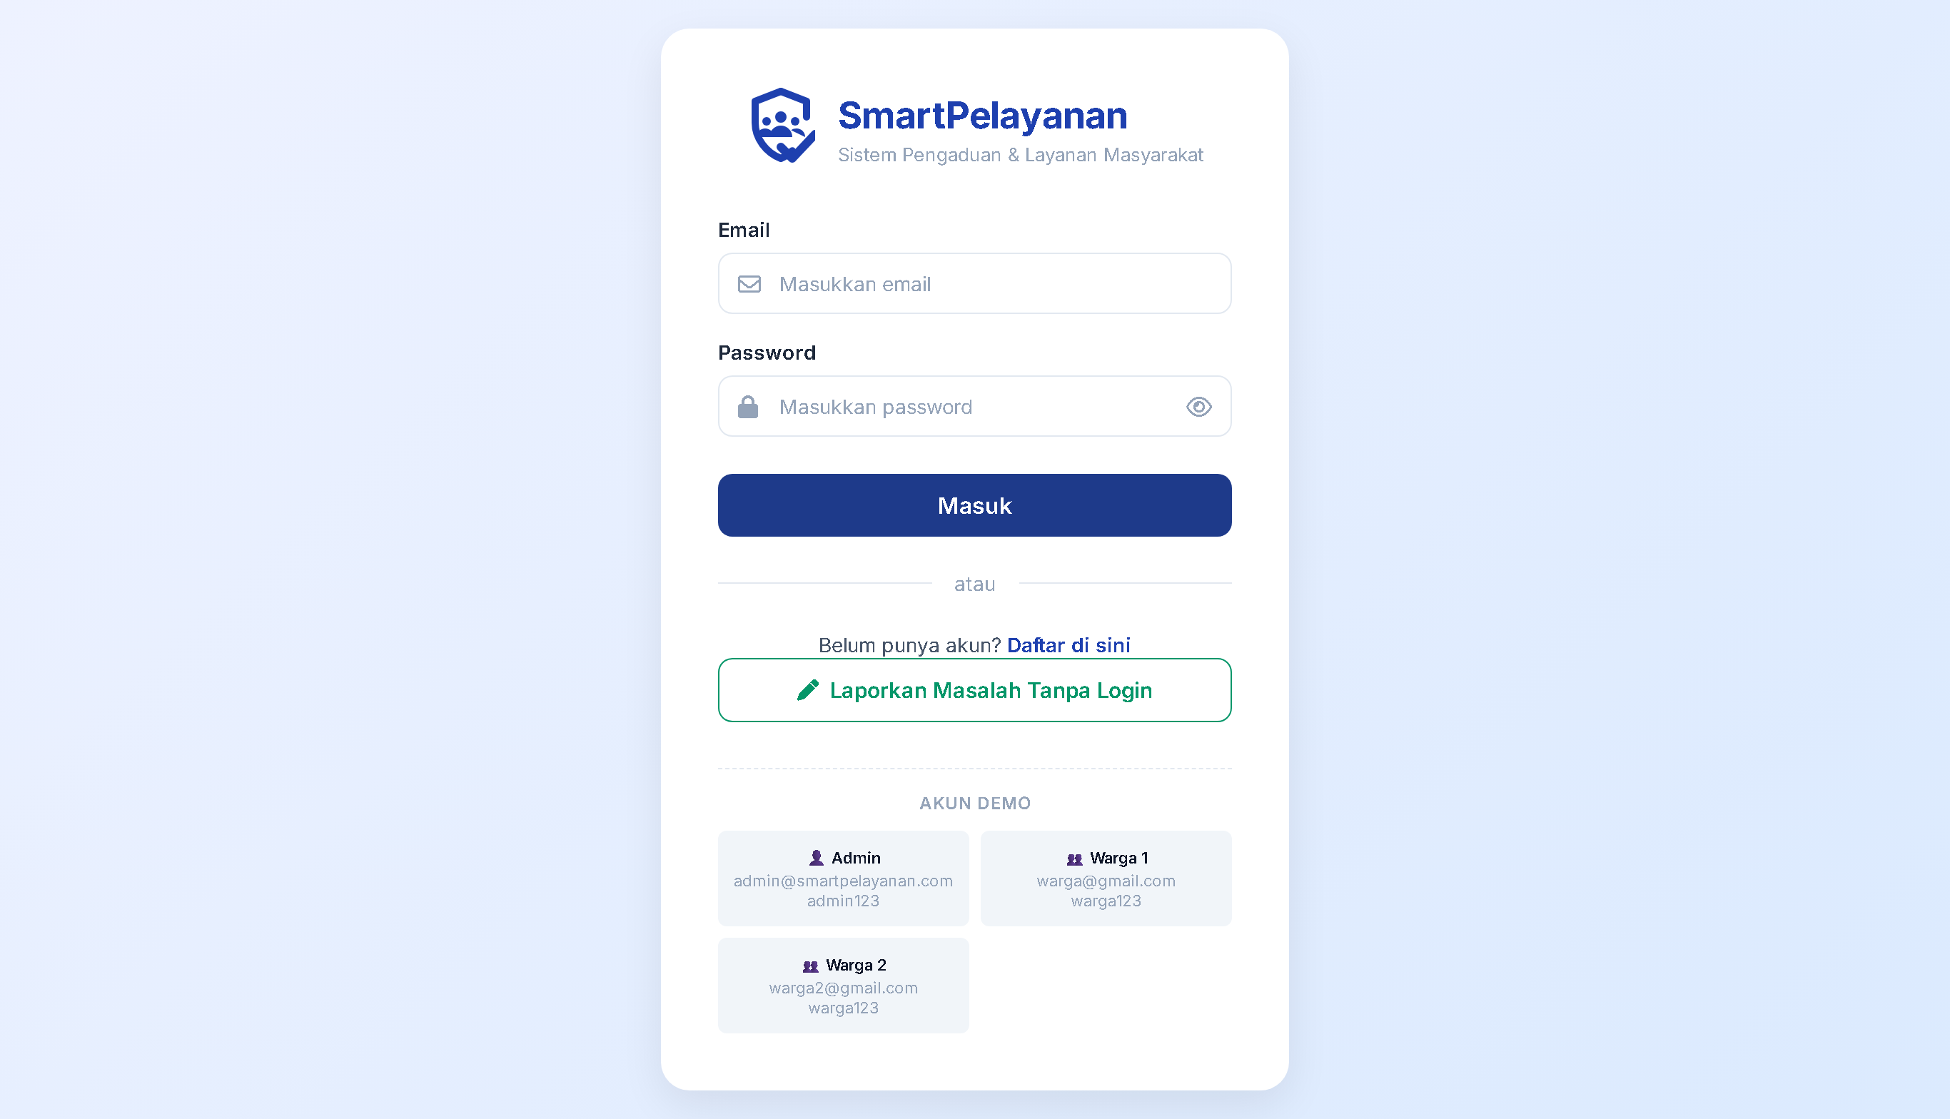
Gambar: Dashboard Superadmin
4.9.6 Dashboard Warga
Dashboard warga menampilkan informasi dan layanan yang tersedia untuk masyarakat umum.
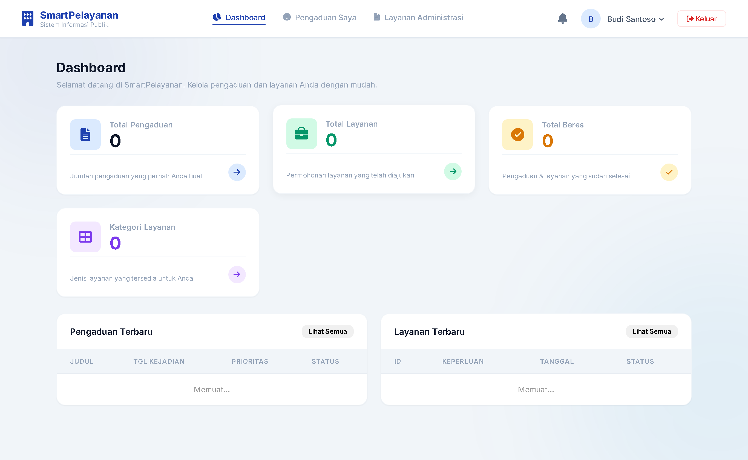
Gambar: Dashboard Warga (Setelah Login)
4.9.7 Halaman Pengaduan Warga
Halaman ini menampilkan daftar pengaduan yang telah diajukan oleh warga beserta status penanganannya.
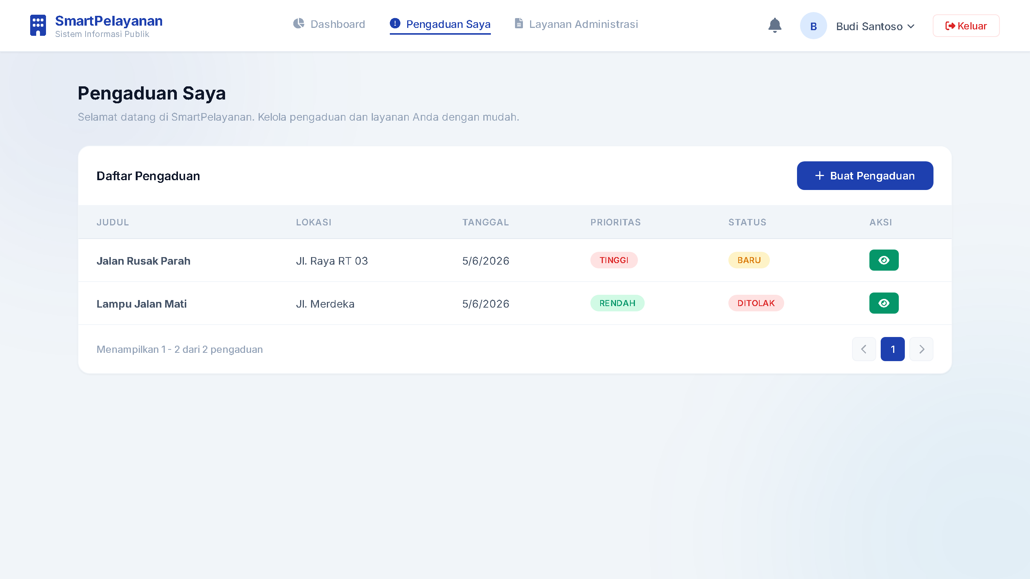
Gambar: Halaman Pengaduan Warga

BAB V
DEPLOYMENT DAN CLOUDFLARE TUNNEL

5.1 Tujuan Deployment
Deployment merupakan proses penerapan aplikasi yang telah selesai dikembangkan ke lingkungan server agar dapat diakses oleh pengguna melalui jaringan internet. Pada Sistem Pelayanan Donor Darah Masyarakat, deployment dilakukan untuk memastikan seluruh fitur yang telah dibuat dapat digunakan secara online oleh masyarakat maupun administrator.
Melalui deployment, aplikasi tidak hanya berjalan pada komputer pengembang, tetapi dapat diakses secara publik menggunakan URL yang tersedia melalui layanan Cloudflare Tunnel.
5.2 Arsitektur Deployment Sistem
Arsitektur deployment yang digunakan terdiri dari beberapa komponen utama, yaitu client, server aplikasi Spring Boot, database MySQL, dan Cloudflare Tunnel.
Pengguna mengakses aplikasi melalui browser atau aplikasi client. Request yang dikirimkan pengguna akan diteruskan oleh Cloudflare Tunnel menuju server yang menjalankan aplikasi Spring Boot. Selanjutnya aplikasi akan memproses request dan melakukan komunikasi dengan database MySQL untuk mengambil atau menyimpan data yang dibutuhkan.
5.3 Persiapan Deployment
Sebelum proses deployment dilakukan, beberapa kebutuhan sistem dipersiapkan terlebih dahulu, yaitu:
1. Java Development Kit (JDK) 17.
2. Spring Boot Framework.
3. Database MySQL.
4. Maven Build Tools.
5. Cloudflare Account.
6. Cloudflared.
7. Koneksi Internet.
Setelah seluruh kebutuhan tersedia, dilakukan proses build aplikasi untuk menghasilkan file executable (.jar) yang siap dijalankan pada server. Perintah build aplikasi: mvn clean package. Hasil build berupa file donor-darah.jar.
5.4 Menjalankan Aplikasi Spring Boot
Setelah proses build selesai, aplikasi dijalankan menggunakan Java Runtime Environment (JRE). Perintah yang digunakan: java -jar donor-darah.jar. Setelah aplikasi berhasil dijalankan, server Spring Boot akan aktif dan siap menerima request dari pengguna melalui endpoint REST API yang telah disediakan.
5.5 Konfigurasi Database
Database MySQL digunakan untuk menyimpan seluruh data yang diperlukan sistem, seperti data pengguna, donor, lokasi donor darah, stok darah, permintaan darah, riwayat pelayanan, dan pengaduan masyarakat.
Konfigurasi database dilakukan melalui file application.properties dengan menentukan URL database, username, password, dan driver MySQL yang digunakan. Dengan konfigurasi tersebut aplikasi dapat melakukan proses CRUD (Create, Read, Update, Delete) terhadap data yang tersimpan pada database.
5.6 Implementasi Cloudflare Tunnel
Cloudflare Tunnel digunakan untuk memberikan akses publik terhadap aplikasi yang berjalan pada server lokal tanpa memerlukan konfigurasi port forwarding.
Tahapan yang dilakukan meliputi:
1. Menginstal cloudflared pada server.
2. Login ke akun Cloudflare menggunakan perintah cloudflared tunnel login.
3. Membuat tunnel baru menggunakan perintah cloudflared tunnel create donor-darah.
4. Menghubungkan tunnel dengan aplikasi Spring Boot.
5. Menjalankan tunnel agar aplikasi dapat diakses melalui internet.
Cloudflare Tunnel membantu meningkatkan keamanan akses aplikasi karena server tidak perlu membuka port secara langsung ke internet.
5.7 URL Publik Sistem
Setelah Cloudflare Tunnel berhasil dijalankan, aplikasi memperoleh URL publik yang dapat diakses dari berbagai lokasi melalui jaringan internet.
URL Publik Sistem: https://smartpelayanan.example.com
URL tersebut digunakan untuk mengakses layanan Sistem Pelayanan Donor Darah Masyarakat secara online.
5.8 Hasil Deployment
Hasil deployment menunjukkan bahwa aplikasi berhasil dijalankan dan dapat diakses menggunakan URL publik yang telah disediakan.
Seluruh endpoint REST API dapat digunakan dengan baik untuk melakukan operasi pengelolaan data donor, lokasi donor darah, stok darah, permintaan darah, riwayat pelayanan, dan pengaduan masyarakat. Pengujian menggunakan Postman menunjukkan bahwa sistem mampu memberikan response sesuai dengan kebutuhan yang telah dirancang.
5.9 Evaluasi Deployment
Deployment yang dilakukan menggunakan Spring Boot dan Cloudflare Tunnel memberikan beberapa keuntungan, antara lain:
1. Aplikasi dapat diakses secara online.
2. Tidak memerlukan konfigurasi port forwarding.
3. Lebih aman karena menggunakan jaringan Cloudflare.
4. Mudah dalam proses konfigurasi dan pemeliharaan.
5. Mendukung pengembangan sistem secara berkelanjutan.
Berdasarkan hasil deployment yang telah dilakukan, sistem berhasil berjalan dengan baik dan seluruh fitur utama dapat digunakan sesuai dengan kebutuhan pengguna.

DAFTAR PUSTAKA

1. Deitel, P. J., & Deitel, H. M. (2017). Java: How to Program, Early Objects (11th ed.). Pearson Education.
2. Eckel, B. (2006). Thinking in Java (4th ed.). Prentice Hall.
3. Walls, C. (2019). Spring Boot in Action. Manning Publications.
4. Johnson, R., et al. (2020). Spring Framework Documentation. Retrieved from https://spring.io/docs
5. Richardson, L., & Ruby, S. (2007). RESTful Web Services. O'Reilly Media.
6. MySQL Documentation. (2024). MySQL 8.0 Reference Manual. Retrieved from https://dev.mysql.com/doc/
7. Cloudflare. (2024). Cloudflare Tunnel Documentation. Retrieved from https://developers.cloudflare.com/cloudflare-one/connections/connect-networks/

